Сегодня в 10.00. часов в рамках Всероссийской акции профсоюзов и Всемирного дня действий «За достойный труд!» в конференц - зале Министерства труда и социальной политики Республика Тыва состоялось расширенное заседание Республиканской трехсторонней комиссии (РТК) по регулированию социально-трудовых отношений.
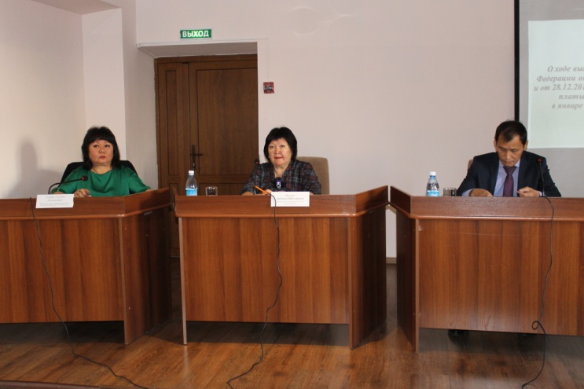
Заседание прошло под председательством координатора стороны, представляющей Правительство Республики Тыва и.о. министра труда и социальной политики Республики Тыва Людмилы Тас-оол.
В работе расширенного заседания приняли участие члены комиссии и приглашенные гости — федеральный инспектор в Республике Тыва Шолбан Монгуш, председатель Федерации профсоюзов Республики Тыва Галина Сюрюн, руководитель Государственной инспекции труда в РТ Эдуард Доржу, и.о министра Республики Тыва по делам юстиции Анна Абрамова, заместитель министра образования науки РТ Ольга Доржу, заместитель комитета Верховного Хурала (парламента) Республики Тыва по социальной политике Ульяна Монгуш, и.о. директора по делам семьи и детей РТ Саида Сенгии и представители всех отраслевых профсоюзов Республики Тыва.
В ходе проведения РТК было рассмотрено пять основных вопросов:
- О ходе выполнения указов Президента Российской Федерации от 7 мая 2012 г. №597, от 01.06.2012 г. № 761 и от 28.12.2012 г. № 1688 в части повышения заработной платы отдельным категориям работников в январе-июне 2016 г. и об ожидаемых итогах за 9 месяцев 2016 года» .
- Об установлении размера минимальной заработной платы в Республике Тыва без исключения в ее состав районного коэффициента и процентной надбавки
- О внедрении новой системы оплаты труда в учреждениях социальной сферы.
- О предоставлении мер социальной поддержки специалистам, работающим и проживающим в сельской местности.
- Об участии профсоюзов в формировании и реализации государственной политики в сфере труда.
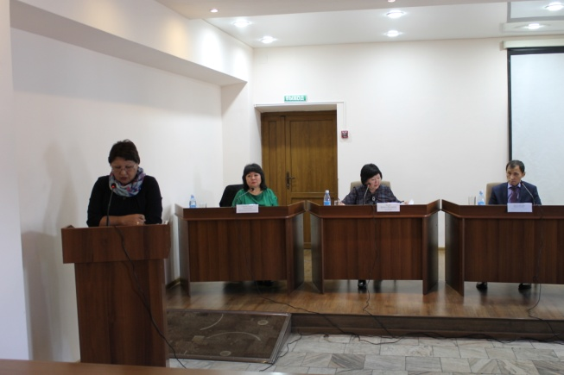
Президиум Тывинской республиканской организации Профсоюза работников образования и науки принял активное участие в расширенном заседании РТК .
Председатель Рескома Надежда Охемчик выступила по четвертому вопросу. В своем выступлении она отметила, что Постановление Правительства Республики Тыва № 375 от 29 августа 2016 года, которое определяет порядок и условия предоставления мер социальной поддержки по оплате коммунальных услуг педагогическим работникам, работающим и проживающим в сельской местности существенно снижает их объем и уменьшает гарантии, установленные федеральным законодательством:
- Определенный размер в 275 рублей в месяц не компенсирует затраты работника на освещение, отопление, жилое помещение.
- Представление справки об отсутствии задолженности по коммунальным услугам ограничивает право на получение компенсации.
- Из списка получателей льгот выпадают руководители образовательных организаций, педагогические работники, проработавшие в сельской местности не менее 10 и вышедшие на пенсию. Есть и другие положения, которые не соответствуют федеральному законодательству.
Подводя итог своего выступления, Надежда Ондаровна предложила координатору стороны представляющей Правительство Республики Тыва Людмиле Тас-оол в ближайшее время создать рабочую группу с участием представителей отраслевых профсоюзов РТ, чтобы привести данное Постановление в соответствие с нормами федерального законодательства.

